09年永州八中高三生物月考试题
一、选择题（60分）．
1．人体血浆中不可能存在的成分是
A．纤维蛋白原 B．维生素 C．二氧化碳 D．糖原
2．人体血浆渗透压的维持，主要依赖于血浆中的
A．蛋白质 B．HC0₃^{一}和HPO₄^{2一} C．Na+和Cl- D．葡萄糖
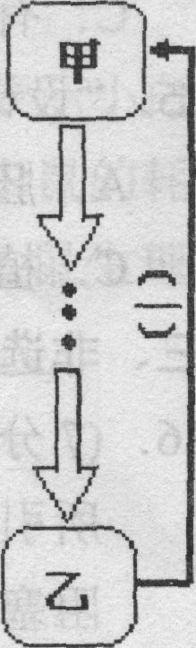
3．右图表示某种生命活动中的一种调节机制。下列有关该图含义的说法正确的是
A．若甲代表下丘脑，则乙代表的是垂体
B．若甲代表下丘脑，则乙代表性腺
c．若甲代表胰岛A细胞，则乙代表的物质是胰高血糖素
D．若甲代表排尿反射中枢，则乙代表的结构是膀胱
4．幼年哺乳动物的垂体受损伤后不可能直接引起
A．生长停止B．性腺发育停止 C．血糖浓度升高 D．甲状腺机能衰退
5．与免疫有关的靶细胞的叙述中正确的是
A．被病原体侵染的细胞可以成为靶细胞B．靶细胞裂解时病原体同时死亡
C．进入人体内的抗原都可以成为靶细胞的一部分
D．靶细胞和效应B细胞同时死亡
6．大面积烧伤病人由于严重脱水，使血钾升高，细胞外液渗透压升高，此时血液中
A.抗利尿激素浓度增加，醛固酮浓度减少 | B.抗利尿激素浓度减少，醛固酮浓度增加
C.抗利尿激素浓度增加，醛固酮浓度增加 | D.抗利尿激素浓度减少，醛固酮浓度减少
7．NADPH在光合作用中作用是
①还原剂 | ②氧化剂 | ③提供能量 | ④电子传递
A.①③ | B.①④ | C.②③ | D.②④
8．C₄植物叶片内“花环型”的两圈细胞，由外到内依次是
A.全部叶肉细胞和维管束细胞 | B.部分叶肉细胞和维管束细胞
C.全部叶肉细胞和维管束鞘细胞 | D.部分叶肉细胞和维管束鞘细胞
9．下列植物中属于C₄植物的是
①水稻 ②小麦 ③玉米 ④大豆 ⑤高粱 ⑥马铃薯 ⑦甘蔗 ⑧菠菜
A.③⑤⑦ | B.①②⑧ | C.①③⑤ | D.②④⑦
10．右图是一种细胞在进行某项生命活动前后几种生物膜面积的变化图。请据图分析，在此变化过程中最可能合成
膜面积
前
后
内质网
高尔基体
细胞膜
A.呼吸酶 B.抗体
C.血红蛋白 D.RNA
11．人的下丘脑受损，可能影响
①内分泌活动的协调 ②体温恒定的维持
③躯体运动的精确性 ④血糖含量的相对稳定
A.①②③④ | B.①②④ | C.①② | D.①
12．光合作用过程中，叶绿体中完成活跃的化学能转变为稳定化学能的结构（ ）
A.基质 B．内膜 C.外膜 D.类囊体薄膜
13．在绿色植物的合成及运输糖类过程中，必需供应的矿质元素是（ ）
A.氮 B.磷 C.钾 D．镁
14．C_{４}植物光合作用过程中的重要特点是（ ）
A.既有C_{４}途径又有C_{３}途径 B．只有C_{４}途径没有C_{３}途径
C.先进行C_{３}途径后进行C_{４}途径 D．只有C_{３}途径没有C_{４}途径
15．下列措施中哪项不利于光合作用效率的提高 （ ）
A.将人参、田七种植在遮阴处 B．在苹果树周围地面铺反光膜
C.用反硝化细菌拌种 D．向温室内输入一定浓度的CO₂
16．C_{４}植物与C_{３}植物相比，其发生光合作用的场所为（ ）
A.只发生在叶肉细胞叶绿体中 B．只发生在维管束鞘细胞叶绿体中
C.叶肉细胞和维管束鞘细胞的叶绿体中 D．叶肉细胞和导管细胞的叶绿体 17．下表是有关4种生物的能源、碳源、氮源和代谢类型的概述。其中正确的是 （ ）
生 物 | 硝化细菌 | 根瘤菌 | 酵母菌 | 谷氨酸棒状杆菌
能 源 | 氧化NH₃ | N₂的固定 | 分解糖类等有机物 | 光 能
碳 源 | CO₂ | 糖 类 | 糖 类 | 糖 类
氮 源 | NH₃ | N₂ | NH₄⁺、NO₃－等 | 尿素
代谢类型 | 自养需氧型 | 异养需氧型 | 异养兼性厌氧型 | 自养需氧型
A．根瘤菌、谷氨酸棒状杆菌 B．硝化细菌、酵母菌
C．酵母菌、谷氨酸棒状杆菌 D．硝化细菌、根瘤菌
18．右下图表示生物学中的某些现象。下列解释中，不合理的是 （ ）
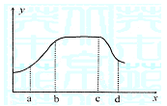
A．该图可用来表示落叶植物叶片年龄与其叶绿素含量的关系
B．若该图表示某生态系统中一个种群密度的变化特点，则a~b段表示该生物所处的环境为：养料和空间条件充裕，气候适宜，没有明显的敌害等
C．若该图表示某微生物种群的生长曲线，生产上常在c~d段补充营养物质、以提高次级代谢产物的产量
D．若该图表示某真菌的生长曲线，则c点是提取该真菌产生的抗生素的最佳时间
19．人的胰岛B细胞的生物膜指的是 （ ）
A.核膜 B．内质网、高尔基体和线粒体的膜
C．全部的细胞膜 D．包括A、B、C
20. 以下不能说明细胞全能性的实验是 （ ）
A.胡萝卜韧皮部细胞培育出植株 B.紫色糯性玉米种子培育出植株
C.转入抗虫基因的棉花细胞培育出植株
D.番茄与马铃薯体细胞杂交后培育出植株
21.下列人体细胞中分化程度最低的是 （ ）
A．胚胎干细胞 B．造血干细胞 C．受精卵 D．肌肉细胞
22. 驱蚊草(又名蚊净香草)含有香茅醛，能散发出一种特殊的柠檬型香气，从而达到驱蚊且对人体无害的效果。驱蚊草是把天竺葵的原生质体和香茅草的原生质体进行诱导融合培育而成的。下列关于驱蚊草培育的叙述中，错误的是 （
A．驱蚊草的培育属于细胞工程育种，其优点是能克服远缘杂交不亲和的障碍
B．驱蚊草培育过程要用到纤维素酶、果胶酶、PEG等试剂或电刺激等方法
C．驱蚊草培育过程不同于植物组织培养，无愈伤组织和试管苗形成
D．驱蚊草不能通过天竺葵和香茅草杂交而获得是因为不同物种间存在生殖隔离
23. 细胞株和细胞系的特点分别是（ ）
A.遗传物质未改变，可以无限传代；遗传物质未改变，不可无限传代
B.遗传物质改变，不可无限传代；遗传物质未改变，不可无限传代
C.遗传物质未改变，不可无限传代；遗传物质改变，且有癌变特点，可以无限传代
D.遗传物质改变，且有癌变特点，可以无限传代；遗传物质未改变，不可无限传代
24.基因工程中，科学家常用细菌、酵母菌等微生物作为受体细胞，原因是 （ ）
A.结构简单，操作方便 B.遗传物质含量少
C. 繁殖速度快 D.性状稳定，变异少
25．基因工程的操作步骤：①使目的基因与运载体相结合，②将目的基因导入受体细胞，③检测目的基因的表达是否符合特定性状要求，④提取目的基因，正确的操作顺序是
A. ③②④① B. ②④①③ C. ④①②③ D. ③④①②
26.基因治疗是把健康的外源基因导入 （ ）
A.有基因缺陷的细胞中 B.有基因缺陷的染色体中
C.有基因缺陷的细胞器中 D.有基因缺陷的DNA分子中
27．真核生物基因转录后的信使RNA，必须经过加工才能成为有功能的成熟的信使RNA，对信使RNA进行加工的场所是 ( )
A. 细胞核 B．细胞质 C.核糖体 D. 高尔基体
28．将金鱼囊胚的细胞核移植到一个去掉细胞核而没有受精的鳙鱼的卵细胞中，结果发育的鱼具有金鱼和鳙鱼两种鱼的性质，这说明生物的性状遗传是
A．核质单独作用的结果 B．核质共同作用的结果
C．细胞质和环境条件相互作用的结果 D. 细胞核和环境相互作用的结果
29．母系遗传现象出现的原因是 ( )
A．X染色体上的大多数基因在Y染色体上找不到等位基因
B．后代的X染色体都是由母体传来的
C. 母体体细胞的细胞质中含有基因
D．受精卵中的细胞质几乎全部来自卵细胞
30．一种mRNA由359个核苷酸分子组成，它所编码的蛋白质长度是 ( )
A．约360个氨基酸 B．约1080个氨基
C．整120个氨基酸 D．少于120个
31．对海水淡化处理是模拟生物膜的何种功能 （ ）
A．选择透过功能 B．物质运输功能 C．保护功能 D．流动性功能
32．苏云金芽孢杆菌的抗虫基因之所以能在棉花的叶肉细胞中准确地表达出来，主要是因为（ ）
A.目的基因能在植物细胞核中进行复制
B.目的基因与棉花DNA的基本结构相同
C.不同生物共用一套遗传密码 D.不同生物具有相同的一套遗传信息
33．单克隆抗体与传统血清抗体相比的优越性表现在 （ ）
A.单克隆抗体的制备过程简单 B.单克隆抗体可以体外制备
C.单克隆抗体具有广谱性 D.单克隆抗体特异性强、灵敏度高
34．龙葵叶绿体DNA上的一个正常基因决定了植株对某除草剂表现敏感。它的突变基因则决定了植株对该除草剂表现抗药性。以敏感型龙葵(全部叶绿体含正常基因)为父本，以抗药型龙葵(全部叶绿体含突变基因)为母本进行杂交，所得F₁植株将表现
A.敏感型 | B.抗药型
C.抗药型∶敏感型=3∶1 | D.抗药型∶敏感型=1∶1
35．下图示真核生物染色体组成。1、2、3、4分别表示
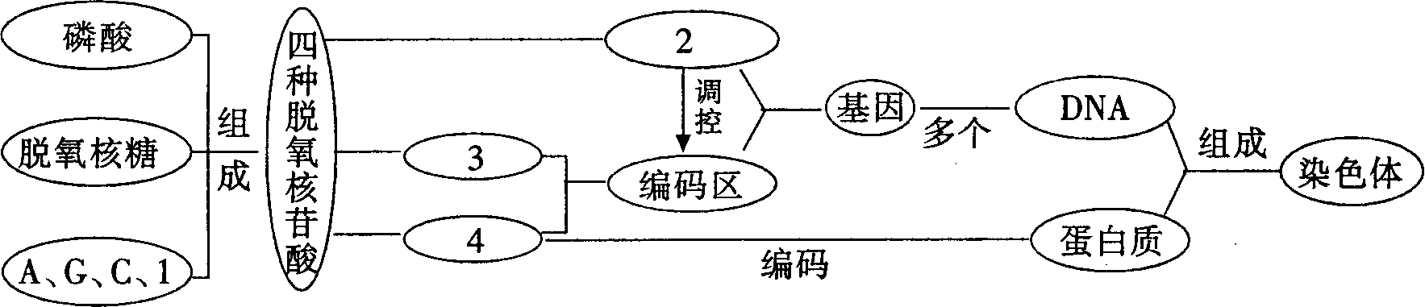
A.胸腺嘧啶、非编码区、内含子、外显子 | B.胸腺嘧啶、非编码序列、外显子、内含子
C.尿嘧啶、非编码区、外显子、密码子 | D.尿嘧啶、非编码序列、内含子、外显子
36．采用基因工程技术将人凝血因子基因导入山羊受精卵，培育出了转基因羊。但是，人凝血因子只存在于该转基因羊的乳汁中。以下有关叙述，正确的是
A.人体细胞中凝血因子基因编码区的碱基对数目，等于凝血因子氨基酸数目的3倍
B.可用显微注射技术将含有人凝血因子基因的重组DNA分子导入羊的受精卵
C.在该转基因羊中，人凝血因子基因存在于乳腺细胞，而不存在于其他体细胞中
D.人凝血因子基因开始转录后，DNA连接酶以DNA分子的一条链为模板合成mRNA
37．某同学在学习“细胞工程”时，列表比较了动植物细胞工程的有关内容，你认为有几点是不正确的
 | 植物细胞工程 |  |  | 动物细胞工程
技术手段 | 植物组织培养和体细胞杂交 |  |  | 动物细胞培养和融合、单抗制备等
特殊处理 | 酶解法去除细胞壁 |  |  | 胰蛋白酶处理制成细胞悬浮液
融合方法 | 物理方法、化学方法 |  |  | 物理、化学和生物方法
典型应用 | 人工种子 杂种植物 |  |  | 单克隆抗体的制备
培养液区别 | 蔗糖是离体组织赖以生长的成分 |  |  | 动物血清不可缺少
A.0 |  | B.1 | C.2 |  | D.3
38.一种新发现的质粒中，有a、b、c等多个基因，下图表示用限制性内切酶，处理后得到的片段，下列有关叙述，不正确的是：
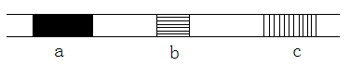
A.基因对该细菌的生长、繁殖是非必需的
B.基因a控制合成的蛋白质有m个氨基酸，比水稻中控制合成含有m个氨基酸的蛋白质的基因长度要短得多
C.在完整的质粒中，若利用某药物阻止基因a的表达，则基因b、c也不能表达
D.组成基因a、b、c的基本单位相同，而且基因a、b、c中都有RNA聚合酶的结合位点
39.由单克隆抗体研制而成的“生物导弹”由两部分组成，，一是“瞄准装置”，二是杀伤性“弹头”，下列对此描述，不正确的是：
A.“瞄准装置”是由识别肿瘤的单克隆抗体组成
B.“弹头”是由放射性同位素、化学药物和毒素等物质构成
C.“弹头”中的药物没有选择杀伤肿瘤细胞的功能
D.“生物导弹”的制备要利用细胞的全能性原则
40.下面关于氮被生物体吸收途径的叙述，其中正确的是
①氮在大气中体积分数高达78%，可被生物体直接利用 ②通过高能固氮，可将空气中游离的氮转化为硝酸盐或氨，从而被植物所吸收 ③所有植物都具有生物固氮作用，其根部的根瘤菌可将氮气转化为硝酸盐，被植物吸收利用 ④动物以植物为食而获得氮，并转化为动物蛋白 ⑤动植物死亡后，遗骸中的蛋白质被微生物分解成NH₄⁺、NO₃⁻、NH₃，又回到土壤和水体中，被植物再次吸收
A、①③⑤ B、③④⑤ C、②③④ D、②④⑤

2009届高三生物第一次生物月考试题
班次： 姓名： 得分：
选择题答案：（60分）
１ | ２ | 3 | 4 | 5 | 6 | 7 | 8 | 9 | 10 | 11 | 12 | 13 | 14 | 15 | 16 | 17 | 18 | 19 | 20
21 | 22 | 23 | 24 | 25 | 26 | 27 | 28 | 29 | 30 | 31 | 32 | 33 | 34 | 35 | 36 | 37 | 38 | 39 | 40
二、填空题（40分）
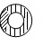
41. （12分）1979年科学家将动物体内的能够合成胰岛素的基因与大肠杆菌的DNA分子重组，并且在大肠杆菌体内表达成功。请根据图回答问题：
胰腺
反转录酶
质粒
②
⑤
③
① DNA
大肠杆菌
原胰岛素信使RNA
③
④
（1）此图表示的是采取____________合成基因的方法 获取______________基因的过程。
（2）图中①DNA是以______________为模板，通过__________的过程形成互补的单链DNA，在酶的作用下合成双 链DNA，从而获得了所需要的基因。
（3）图中②需要的是_____________，在它的作用下将质 粒（________DNA）切出两个互补配对的_________末端。
（4）图中③代表_________DNA，
含_________________。
（5）图中④表示将________________________。
⑤表示______DNA随大肠杆菌的繁殖而进行____ 。

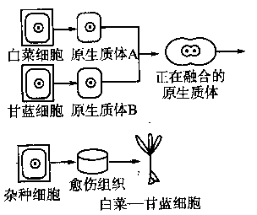
42、（5分）“白菜一甘蓝”是用细胞工程的方法培育出来的蔬菜新品种，它具有生长期短，耐热性强和易于储藏等优点。下面是“白菜一甘蓝”的杂交过程示意图。
请回答问题：
(1)在上述过程中，除去细胞壁的方法为
。
(2)图中所示的全过程为植物细胞工程中的
。图中原
生质体A和原生质体B能融合形成
一个杂种细胞，所依据的生物学原理
是 。
(3)通常情况下，白菜和甘蓝杂交是不能成功 的，原因是 。通过细胞工程获得的“白菜一甘蓝”所结的种子一般是不育的，但偶尔也会发现有少数原因 。

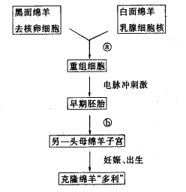
43、（6分）世界上第一只克隆绵羊“多利”的培育程序如下图所示。请看图后回答：

(1)写出图中 a 、b 所指的细胞工程名称: a
b

(2)实施细胞工程a 时,所需的受体细胞大多采用动物卵细胞的原因是:

(3)“多利”面部的毛色是 ,请根据遗传学原理说明判断的原是：

(4)继植物组织培养之后,克隆绵羊的培育成功,证明动物细胞核也具有 。

、

44（7分）探究在有限的养分中和不同的温度下酵母菌种群数量的动态变化。
材料用具：酵母菌母液、蒸馏水、无菌水、酵母膏、蛋白胨、葡萄糖、1mol/L硫酸溶液、烧杯、试管、滴管、量杯、漏斗、1mL刻度吸管、标签、玻璃棒、酒精灯、pH试纸、天平、计数板、恒温箱、显微镜、高压蒸汽灭菌锅等。
（一）探究思路：
（1）设计对照实验。为了探究培养液中酵母菌种数量的动态变化，某同学按下表完成了
有关实验。
试管编号 | 培养液/mL | 无菌水/mL | 酵母菌母液/mL | 温度/℃
A | 10 | — | 0.1 | 28
B | 10 | — | 0.1 | 5
C | — | 10 | 0.1 | 28
（2）实验操作：
配制培养基→ →接种→ →计数→分析数据，得出结论。
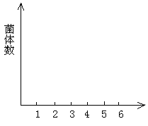
（二）问题探讨：
①请写出该同学研究的课题名称： 。
②用显微镜定期测酵母菌数日，结果仅A管中第3天开始个体数日迅速增加，第5天开始A管中个体数目达到最大，实验至第6天结束。请将A、B、C三组预期结果的走势图绘制在坐标系中（如图）。
③培养的酵母菌种增长曲线是否呈“S”型？
为什么？ 。
④酵母菌增殖方式即可以是出芽方式又可以是有丝分裂。在酵母菌有丝分裂全过程中其基因是否都在表达？ ；有丝分裂过程需要的蛋白质有很多种类，这些蛋白质是在 的直接指导下合

45、（10分）1943年，曾获诺贝尔生理及医学奖的美国科学家鲁里亚和德尔布吕克设计实验，研究大肠杆菌的抗噬菌体突变是发生在接触噬菌体之前还是之后。请阅读下列有关资料并回答问题。
（1）实验的方法步骤如图所示：

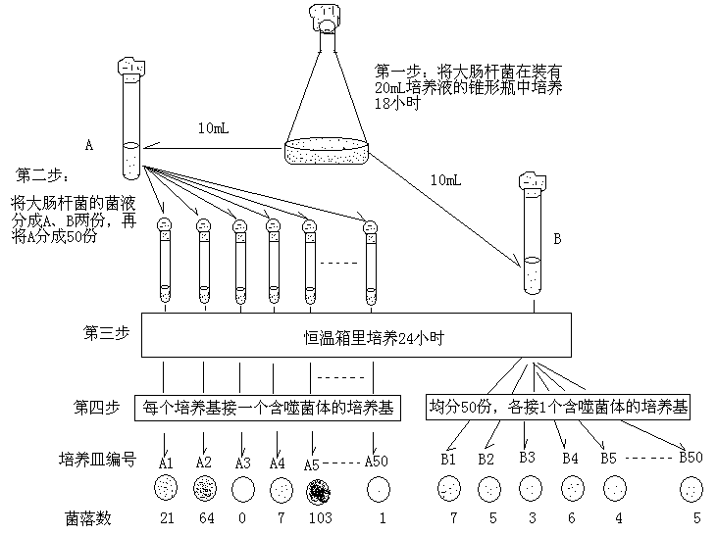
注：每个培养皿中接入的菌液均为0.2mL
(2)培养皿中培养液的基本配方:
配方 | 蛋白胨 | 乳糖 | K₂HPO₄ | 水 | 琼脂 | 20%伊红水溶液 | 0.325%美兰水溶液 | pH
含量 | 10g | 10g | 2g | 1000mL | 25g | 20ML | 20mL | 7.2—7.4
(3)实验分析:
①在培养基中加噬菌体的作用是 ；加伊红——美兰的目的是 。
②由于大肠杆菌的同化作用类型是 ，因此，在培养基中还加入了一些相应的物质，其中 是大肠杆菌生长的碳源， 是大肠杆菌生长的氮源。
③从生态学角度看，噬菌体与大肠杆菌这两种生物之间的关系是 。
④该实验有两个假设
假设一：大肠杆菌的抗噬菌体突变发生在大肠杆菌与噬菌体接触之前
假设二；大肠杆菌的抗噬菌体突变发生在大肠杆菌与噬菌体接触之后
你认为图中的实验结果支持上述哪个假设： ，如果另一个假设成立的话，实验结果应该是 。
⑤在这个实验中，研究者是根据培养皿中菌落数的差异来推断 ，从而证明了假设的成立。请你分析出A₄和A₅实验结果的原因： 。

参考答案
选择题

1 | 2 | 3 | 4 | 5 | 6 | 7 | 8 | 9 | 10
D | C | B | C | A | C | A | D | A | B
11 | 12 | 13 | 14 | 15 | 16 | 17 | 18 | 19 | 20
B | A | C | A | C | C | C | C | D | B
21 | 22 | 23 | 24 | 25 | 26 | 27 | 28 | 29 | 30
C | C | C | C | C | A | A | B | D | D
31 | 32 | 33 | 34 | 35 | 36 | 37 | 38 | 39 | 40
A | C | D | B | A | B | A | C | D | D

填空题

41、（1）人工 原胰岛素目的 （2）原胰岛素mRNA 逆转录
（3）特定的限制性内切酶 环状 黏性 （4）重组 原胰岛素基因
（5）将目的基因导入受体细胞 重组 扩增
42、(1) 酶解法(或利用纤维素酶、果胶酶水解)
(2) 植物体细胞杂交；细胞膜具有一定的流动性
(3) 无同源染色体，不能正常进行减数分裂产生配子；染色体加倍
43、（1）细胞核移植，胚胎移植；（2）卵细胞体积大，易操作，通过发育可直接表现出性状来；（3）白色，“多利”的全部细胞核基因来自白面绵羊；（4）全能性
44. （一）（2）灭菌 培养 （二） ①温度和营养物质以对酵母菌生长的影响
②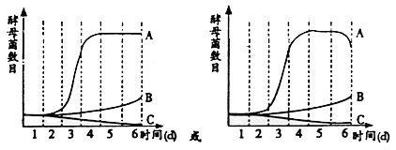
③否 应该是 型，最后阶段是衰亡期
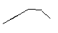
④否 mRNA
45、①淘汰无抗噬菌体突变的大肠杆菌菌株，保留有抗噬菌体突变的菌株 检测大肠杆菌的存在 ②异养型 乳糖 蛋白胨 ③寄生 ④假设一 A1、A2、A3、A4、A5----A50各培养皿中的菌落数基本相同 ⑤抗噬菌体突变发生的时间 在第二步分装大肠杆菌菌液时，A4内抗噬菌体突变菌株数比A5中的少，经培养后A4内繁殖的抗噬菌体突变菌株也比A5内的少

